

Классный вестник
Март 2018, №7

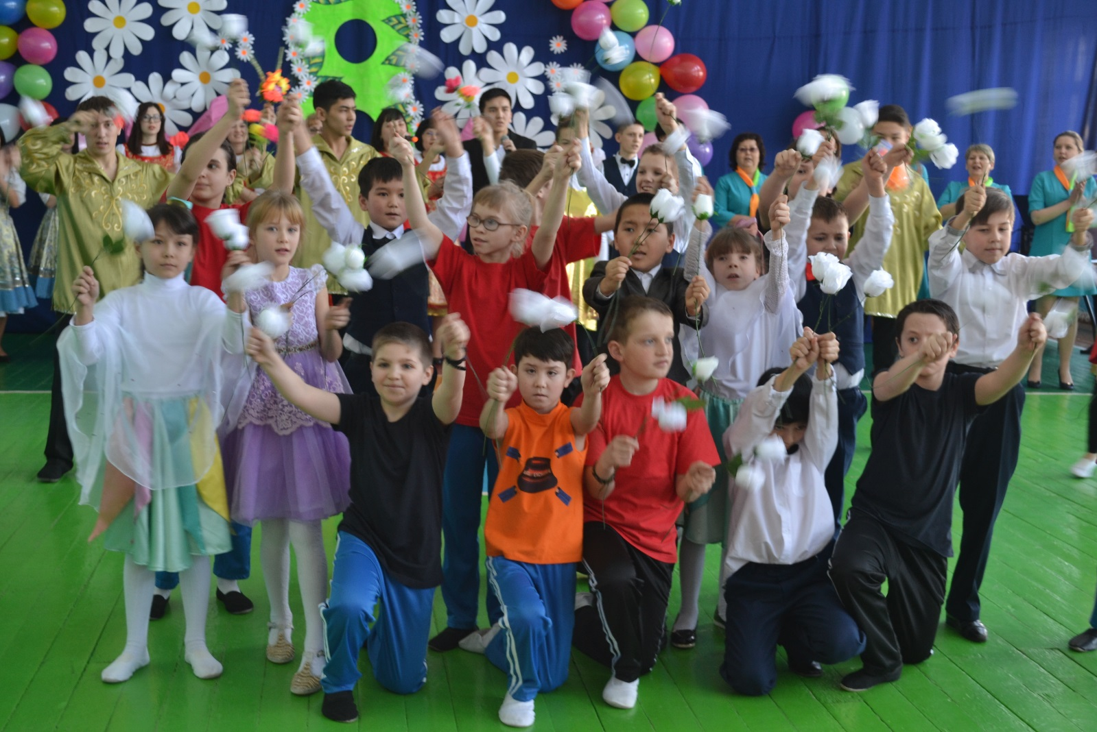

Издательство
Областная специальная коррекционная школа-интернат №1
г. Кокшетау
Классный вестник
Март 2018, №7

Читайте в номере:
- Декада естественно-математического цикла
- Труд облагораживает
- Подарки ко Дню благодарности
- Международный женский день
- Мини Мисс Весна – 2018
- Наурыз в нашей школе

Редактор газеты «Классный вестник»
Смирнова О.И.
Декада естественно-математического цикла

С 26 февраля по 3 марта в ОСКШИ №1 прошла декада естественно-математического цикла. Педагоги данного методического объединения ставили перед собой несколько целей на данный период: повысить интерес учащихся к предметам естественно-математического цикла, к познанию действительности и самого себя, а также развивать индивидуальные, творческие и интеллектуальные способности.
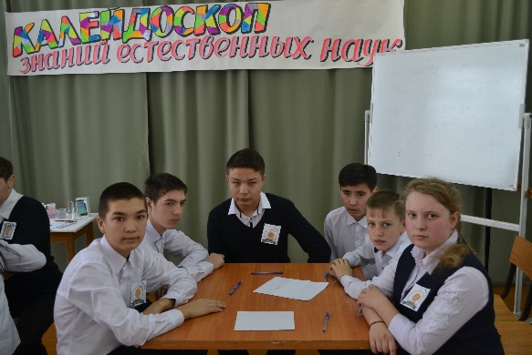
Как и полагается в нашей школе, открытие декады состоялось в рамках торжественной линейки под название «Мир естественных наук». Все герои мероприятия – естественные науки, доказали, что весьма необходимы в жизни каждого человека.
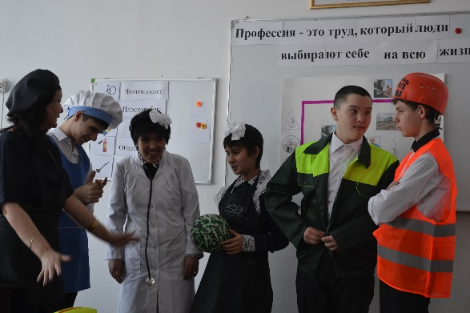
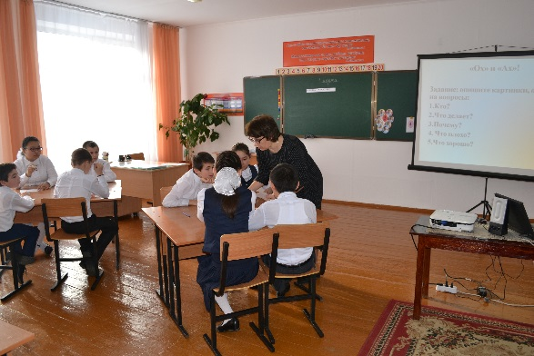
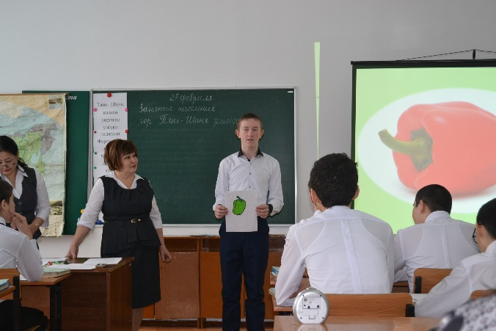
Открытые уроки показали 7 педагогов. Один из уроков был интегрированным. Участником конкурса «Педагог года 2018» от естественно-математического цикла стала Жусупова Г.И. с уроком по предмету «Человек и мир» на тему: «Профессии людей. Все профессии нужны, все профессии важны». Педагог использовал разнообразные формы, методы и приемы обучения, несколько видов наглядностей – предметны и сюжетные картинки, реальные предметы, тематический видеоролик. Перед учащимися ставились проблемные вопросы, многие задания были дифференцированы по уровням сложности с учетом индивидуальных возможностей и особенностей детей. Общая организация работы на уроке позволила создать в классе рабочую обстановку и рационально распределить время на каждом его этапе. Для каждого ученика создавалась ситуация успеха, что способствовало поддержанию высокого уровня мотивации учащихся, а в конце позволило завершить урок на положительной эмоциональной ноте.
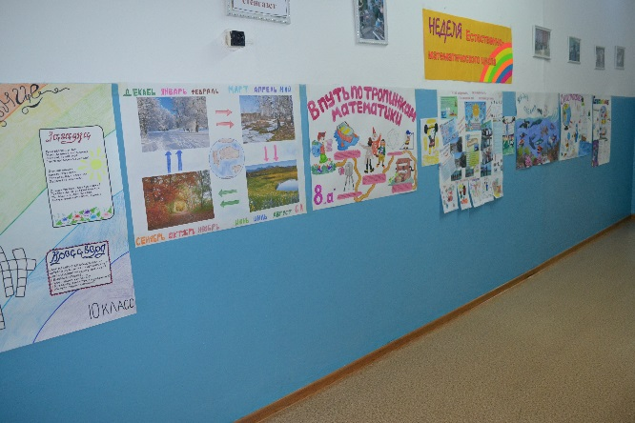
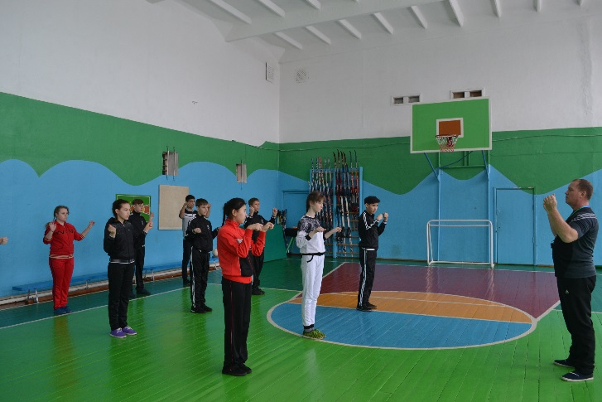
Кроме открытых уроков в период декады был проведен ряд других мероприятий: конкурс рисунков «Угадай профессию», конкурс предметных стенгазет среди 5-10 классов, интегрированное мероприятие «Калейдоскоп знаний естественных наук». Здесь учащимся представилась возможность показать свои знания, продемонстрировать творческий потенциал, проявить фантазию.
Подводя итог, можно сказать, что декада прошла успешно, поставленные цели достигнуты. Все намеченные мероприятия прошли в хорошем темпе, уложились в отведенное время. Хочется отметить дисциплину на протяжении всей недели, которая поддерживалась за счет интересного содержания и контроля со стороны учителей-организаторов.

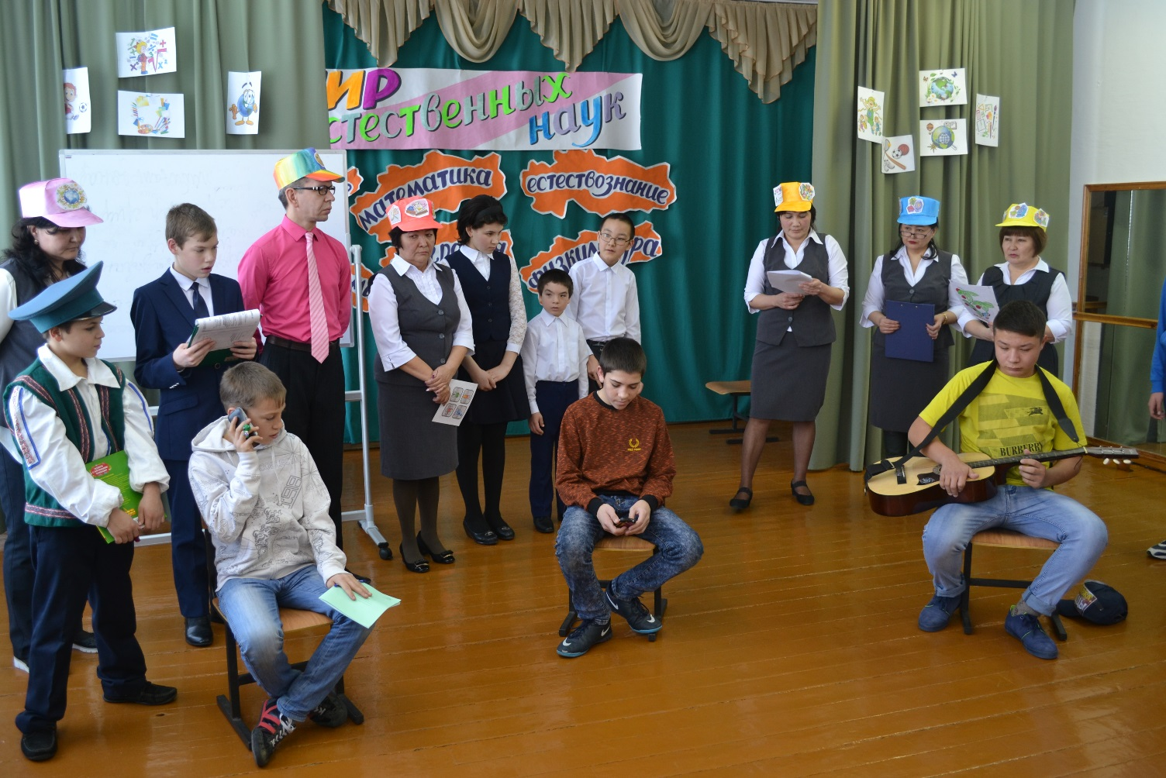
Труд облагораживает
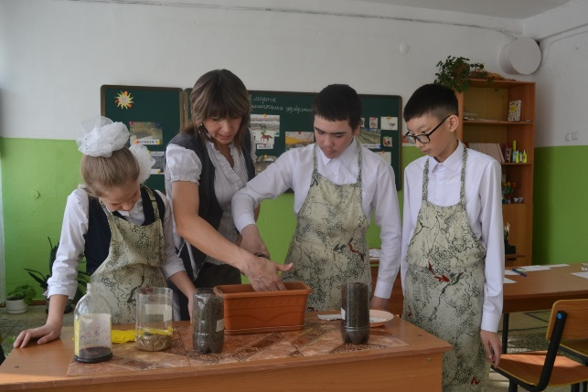
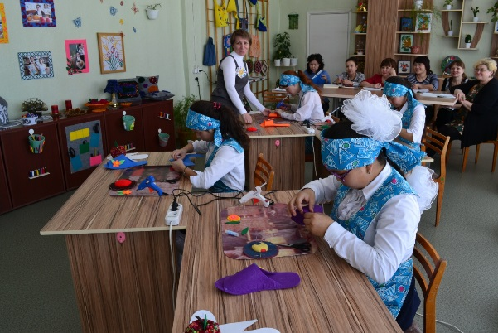
Труд облагораживает, с этим не поспоришь. Особенно большое значение он имеет в образовании и воспитании наших учащихся. Именно на уроках труда как нельзя лучше развиваются мелкая моторика и зрительно-двигательная координация. В трудовом процессе ребята учатся изменять природу в соответствии со своими потребностями, но изменяя ее в труде, они изменяют также и самих себя.
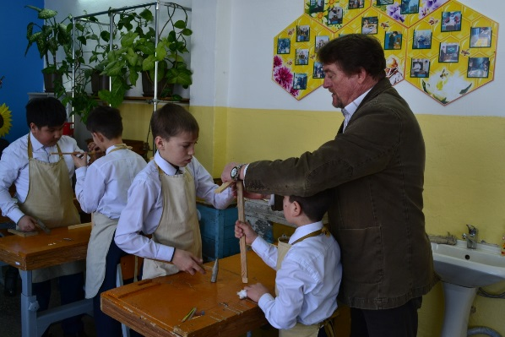
В доказательство всего этого ежегодно проходит декада трудового обучения. Побывав на открытых уроках, каждый присутствующий убеждается в том, как труд меняет, преображает наших воспитанников.
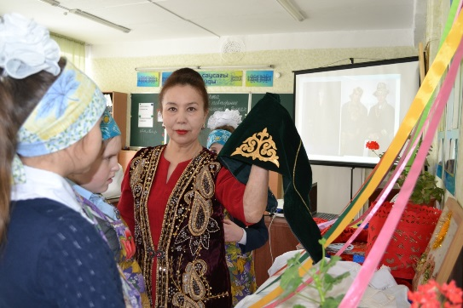
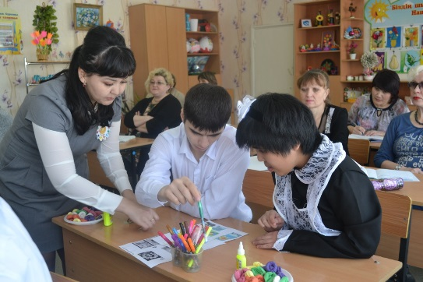
В этом году неделя предметов трудового цикла проходила в период с 12 по 17 марта. Ярким открытием недели стала линейка «Аукцион труда», на которой учителя, вместе с учащимися школы, читали стихи, пели песни, отгадывали загадки и кроссворды, а также играли в тематические игры. В продолжение темы линейки педагоги провели закрытие недели, на котором рассказали о ходе проведения открытых уроков, подвели итоги объявленного ранее конкурса рекламы продукции трудового цикла, вручив конкурсантам грамоты победителей в установленных номинациях. Здесь же наградили учеников, участвовавших в организации выставки по предмету ремесло «Творим сами».
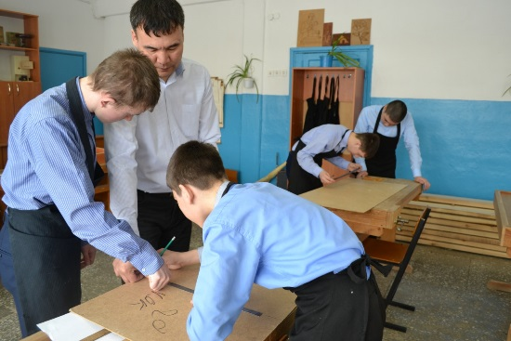
Но главным «достоянием» открытой недели стали наши открытые уроки, на которых были продемонстрированы различные методы и приёмы работы, показан высокий уровень педагогического мастерства педагогов и хорошие знания учащихся. В течении недели было показано 7 открытых уроков по профилям: швейное дело, слесарное и столярное дело, пчеловодство, сельскохозяйственный труд, ремесло, урок СБО и
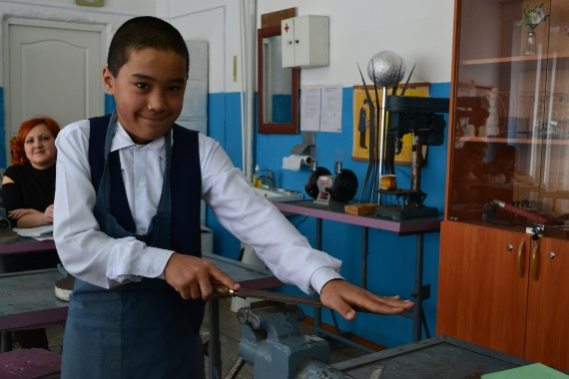
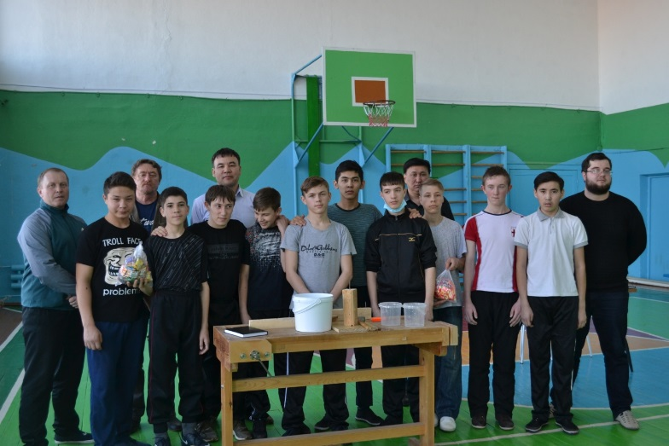
кружковое занятие по швейному делу. Также, в рамках открытой недели, было проведено внеклассное мероприятие для мальчиков «Быстрые, ловкие, умелые!», а чуть раньше, ежегодная ярмарка-продажа к празднику 8 марта.
Все уроки и мероприятия открытой недели прошли на высоком уровне и получили положительную оценку со стороны коллег и административного состава школы. Но главное - педагоги подарили учащимся огромный багаж знаний и умений, а также заряд бодрости на предстоящие каникулы!

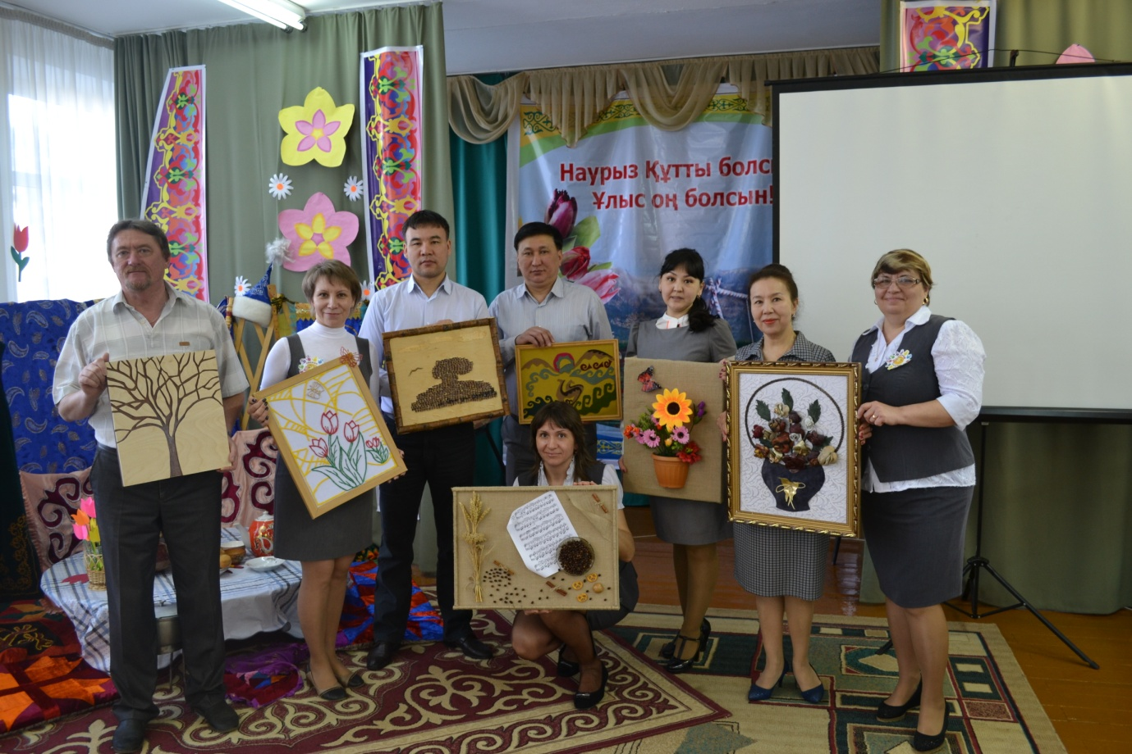

Подарки ко Дню благодарности

Начиная с 2016 года, в Казахстане появился новый праздник – День благодарности, установленный указом Президента Республики №173 от 14 января 2016 года. Этим же документом утверждена и дата его официального ежегодного празднования – 1 марта.
С инициативой учреждения данного Дня выступил сам Президент Казахстана – Нурсултан Назарбаев. В своей речи на 22-й сессии Ассамблеи народов Казахстана в апреле 2015 года, в рамках празднования её 20-летия, он предложил отмечать День благодарности в Республике. «Этот день может стать ярким праздником милосердия, дружбы и любви всех казахстанцев друг к другу», – сказал тогда глава государства.
В рамках этого праздника наши шефы - сотрудники ДКНБ преподнесли ОСКШИ №1 подарок в качестве спонсорской помощи реквизит для зала коррекционной ритмики. Это мячи разного размера и разной текстуры, коврики, музыкальные молоточки, колокольчики, скакалки, крупный строительный материал и многое другое.
Огромное СПАСИБО! Көп РАХМЕТ!
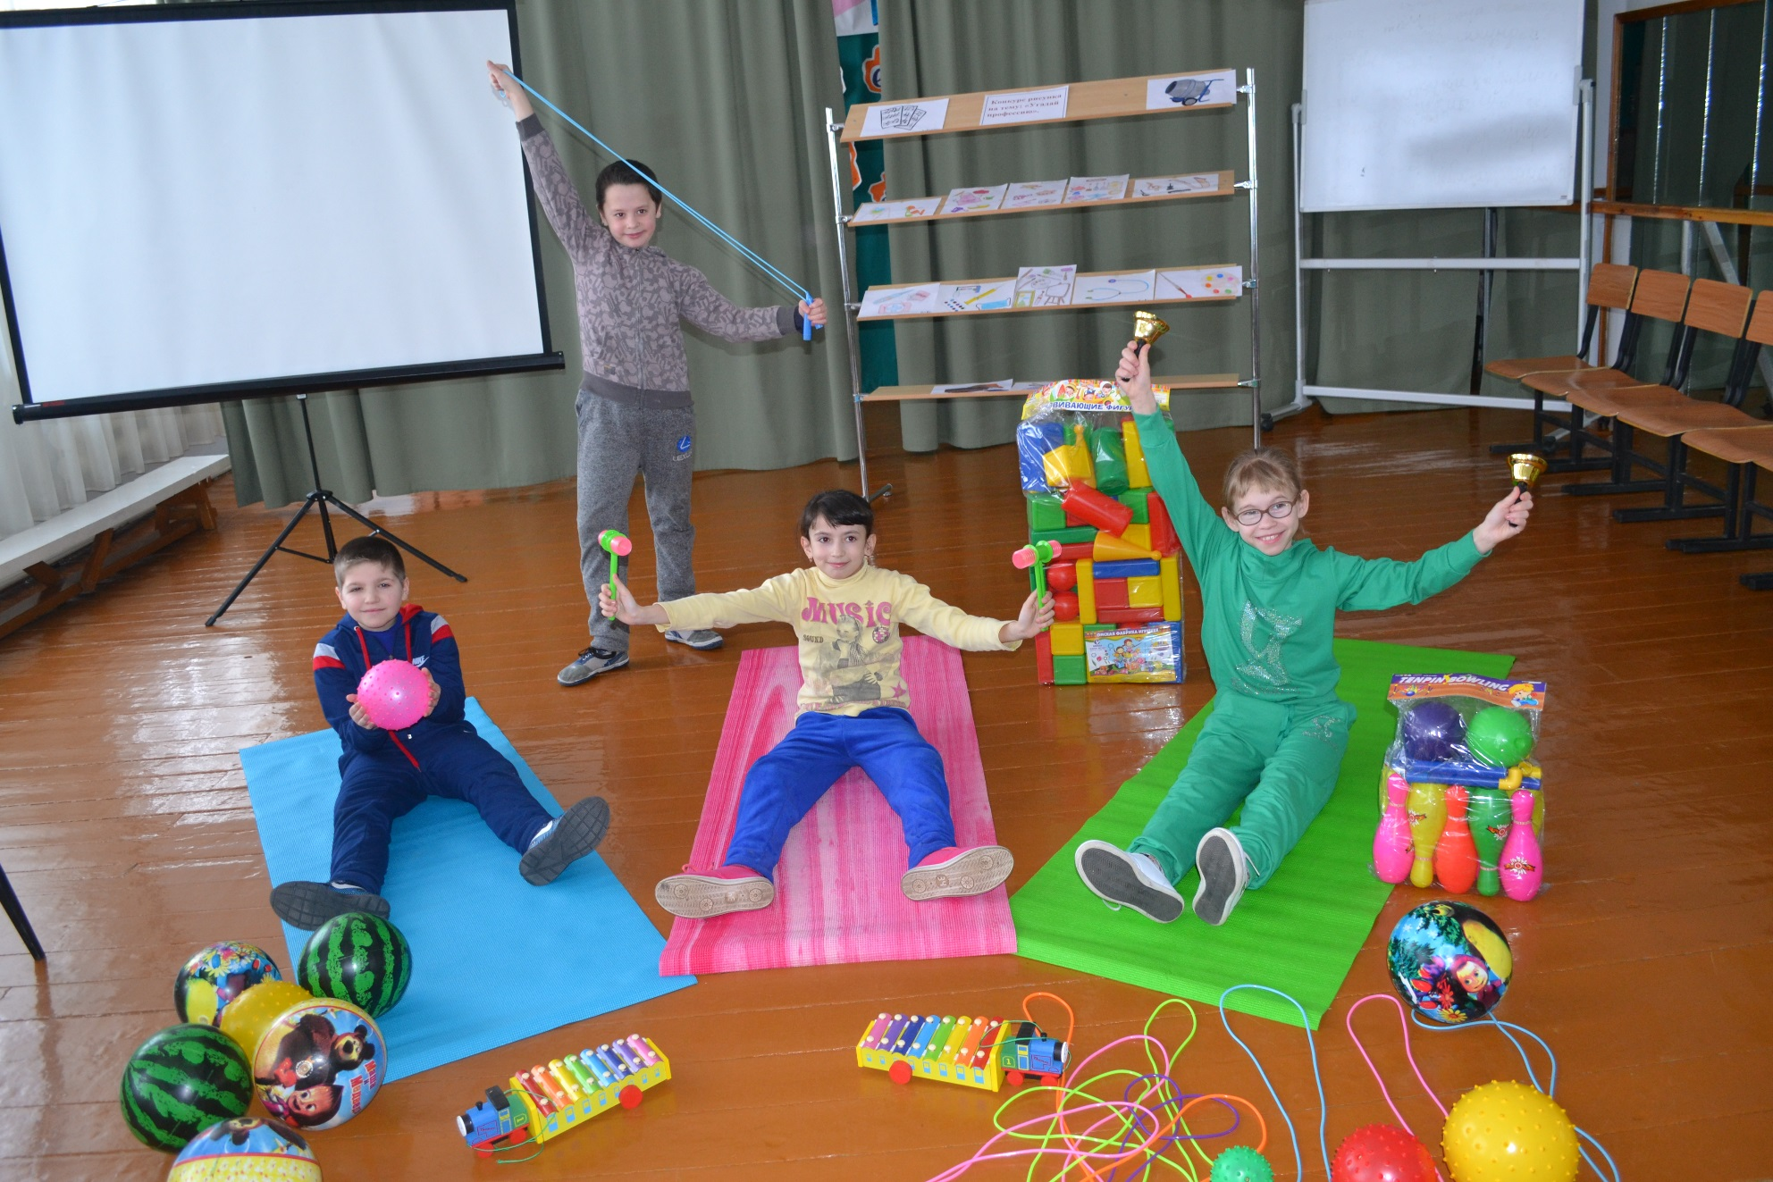
Международный женский день

На улице еще лежит снег, а на календаре уже весна. И это прекрасное время года открывает замечательный праздник – 8 марта. Этот день согрет лучами солнца, женскими улыбками, украшен россыпью цветов. Международный женский день - праздник, который любят и ждут, чтобы поздравить своих любимых женщин.
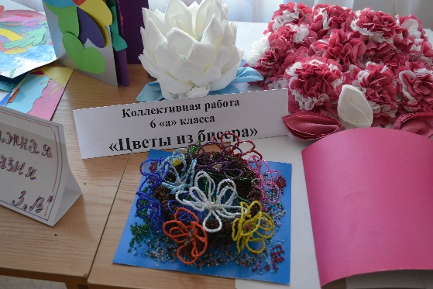
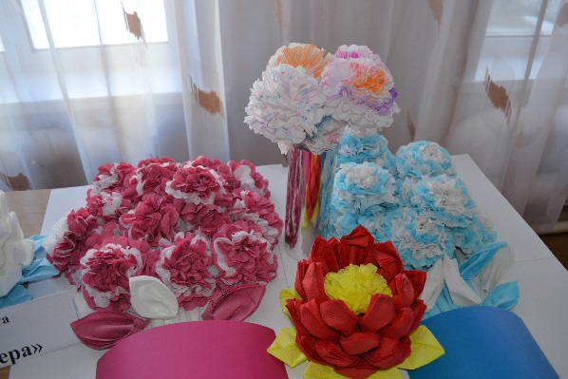
Для создания праздничной атмосферы в холле нашей школы была организована выставка детских работ «Радуга талантов», которая полностью соответствовала своему названию - изобилие материалов, буйство красок и разнообразие техник радовали глаз.
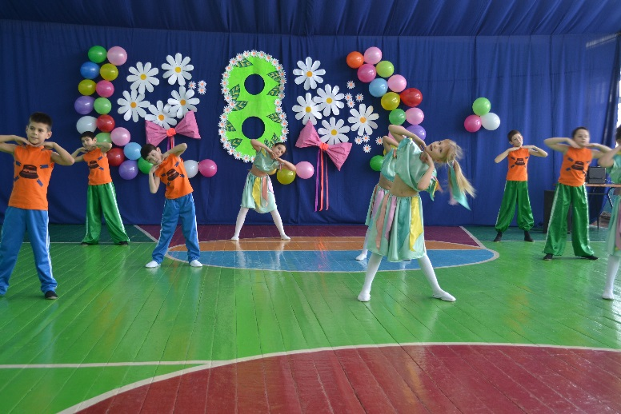
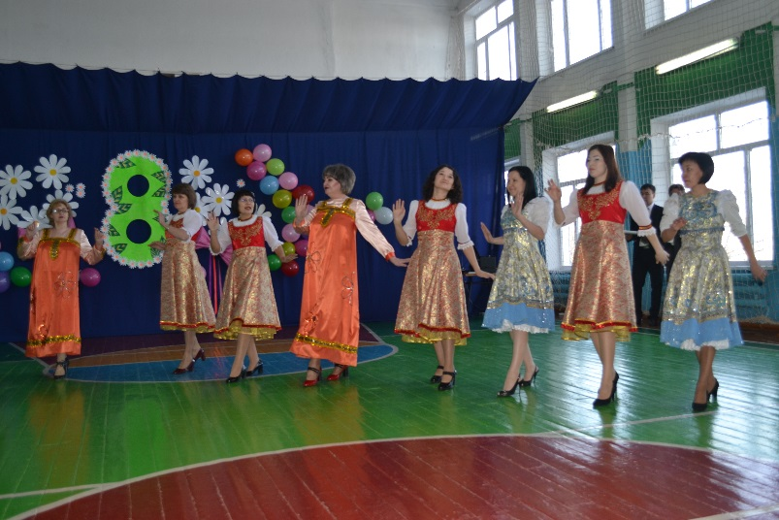
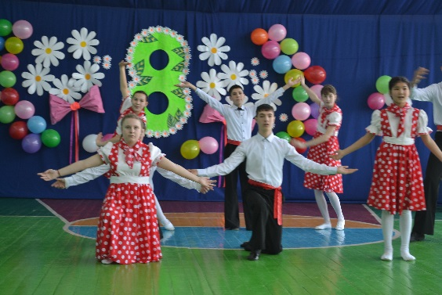
В преддверии 8 марта в ОСКШИ №1 состоялся грандиозный общешкольный концерт. По традиции перед началом с поздравлениями ко всей присутствующей прекрасной половине обратилась директор школы Бурдинская О.В. Она пожелала не только женского счастья, семейного благополучия, но и успехов в работе. Вокальные номера и танцевальные композиции, подготовленные педагогами и их воспитанниками к мероприятию, подарили всем присутствующим гостям много приятных, положительных эмоций. Концертная программа оставила на память о себе хорошее, солнечное, праздничное настроение.
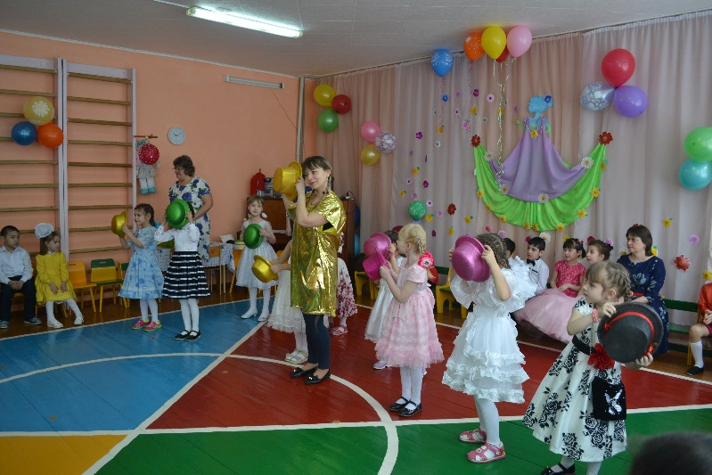
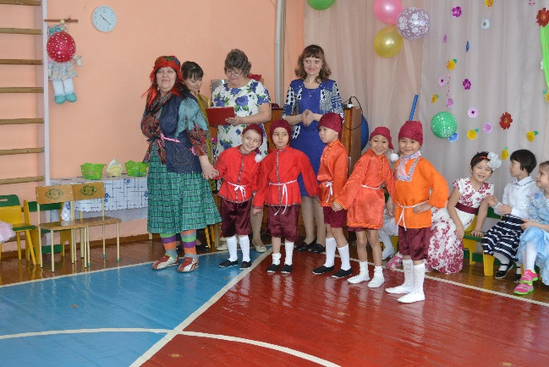
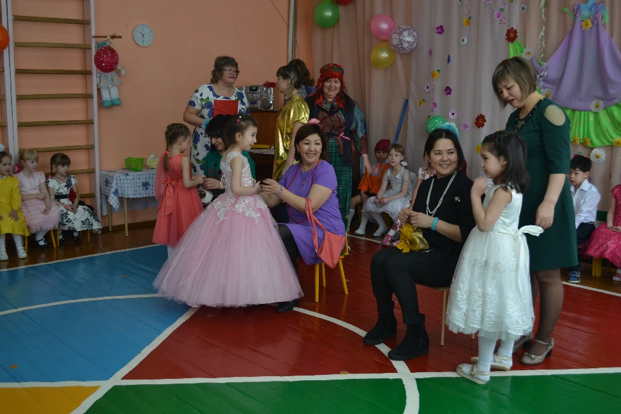
А в дошкольном отделении к 8 марта состоялось своё мероприятие – малыши на праздничном утреннике поздравили своих мам и бабушек. Целью праздника, которую поставили перед собой организаторы, стало воспитание доброжелательного отношения и любви к близким людям, раскрытие творческих способностей детей через различные виды музыкальной деятельности, развитие положительных эмоций. На празднике дети читали стихи о весне, пели песни о маме, бабушке, исполняли танцы, играли на музыкальных инструментах. Весело прошли шуточные конкурсы и соревнования с участием мам и пап. Довольны остались все – и малыши, и их родители, и присутствующие педагоги.
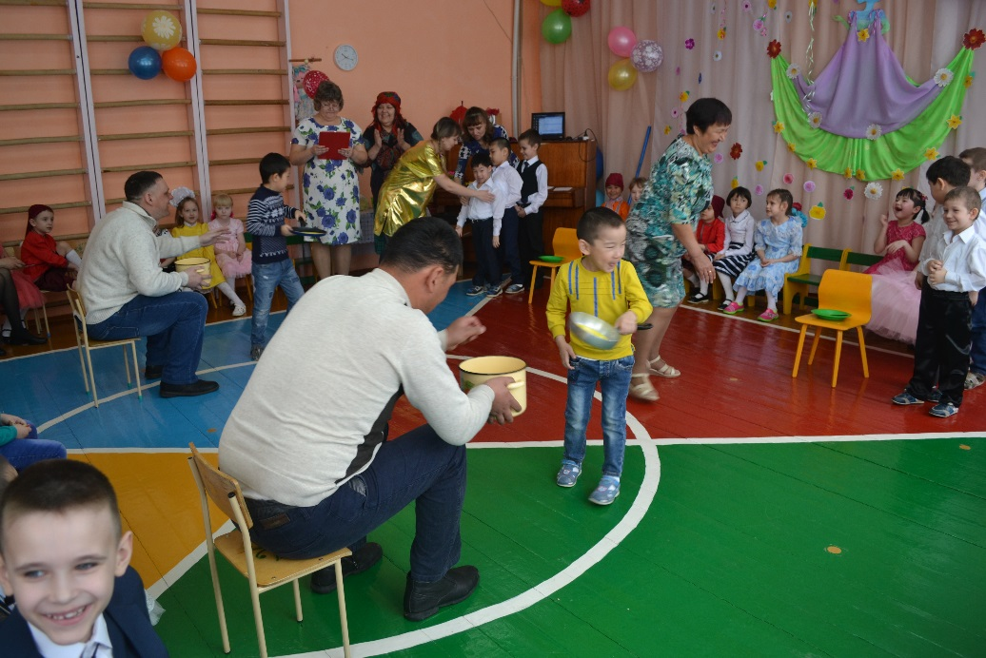
Этот праздник – 8 марта, несомненно, привнес в жизнь нашей школы атмосферу весенней радости и окрыляющего счастья.
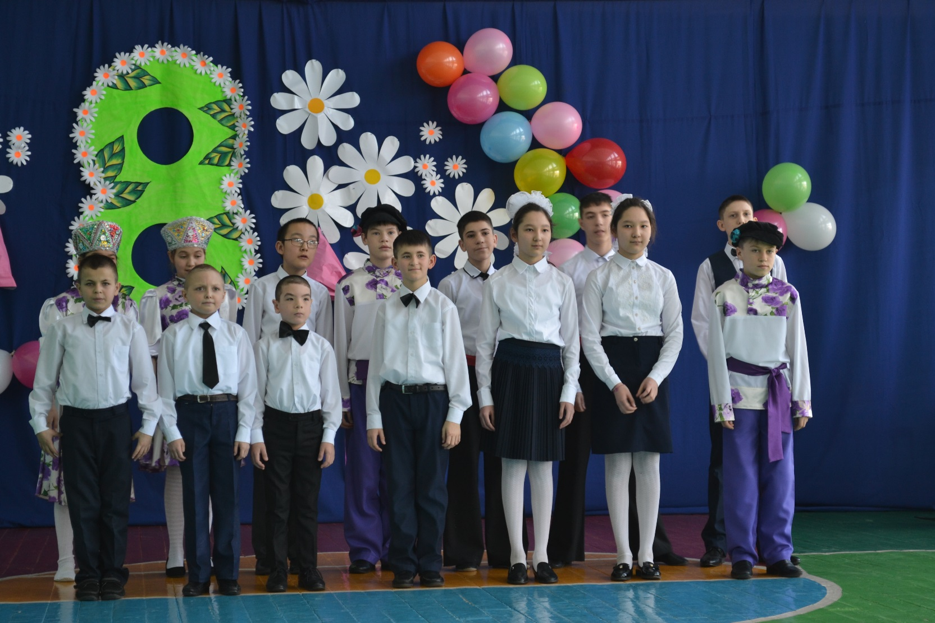
Мини Мисс Весна – 2018

В преддверии Международного женского дня в нашей школьной библиотеке состоялось мероприятие с маленькими читателями под названием «Мини Мисс Весна – 2018». Основными целями, которые ставили перед собой организаторы, было развитие элементов творческой деятельности; привитие культуры внешнего вида, поведения в общественном месте; формирование эстетических чувств, уважения, дружбы, товарищества; формирование морально-этические норм.
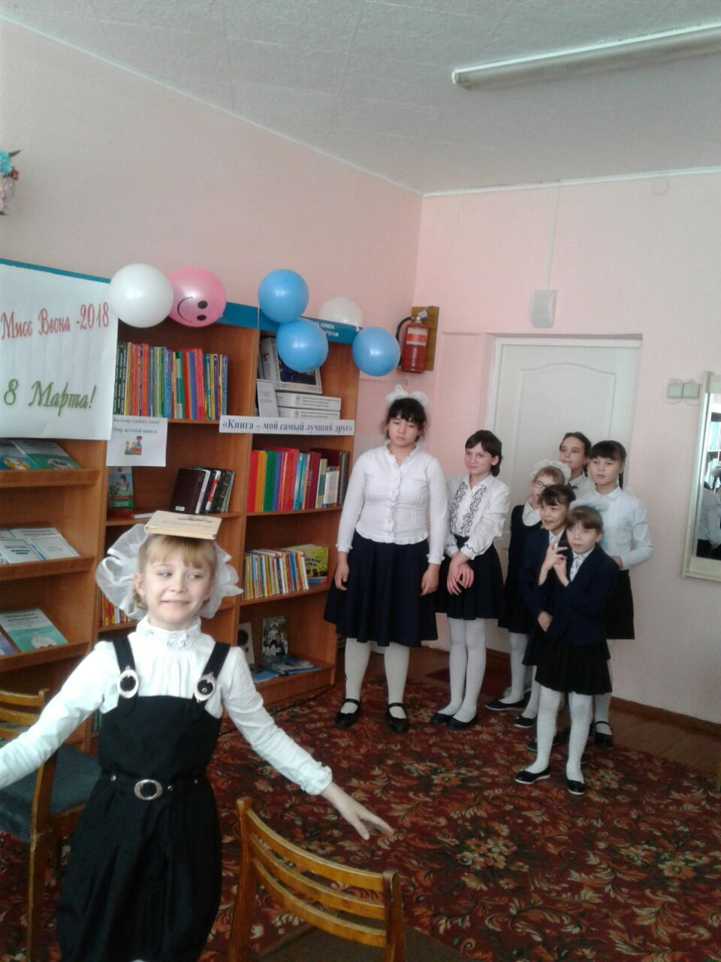
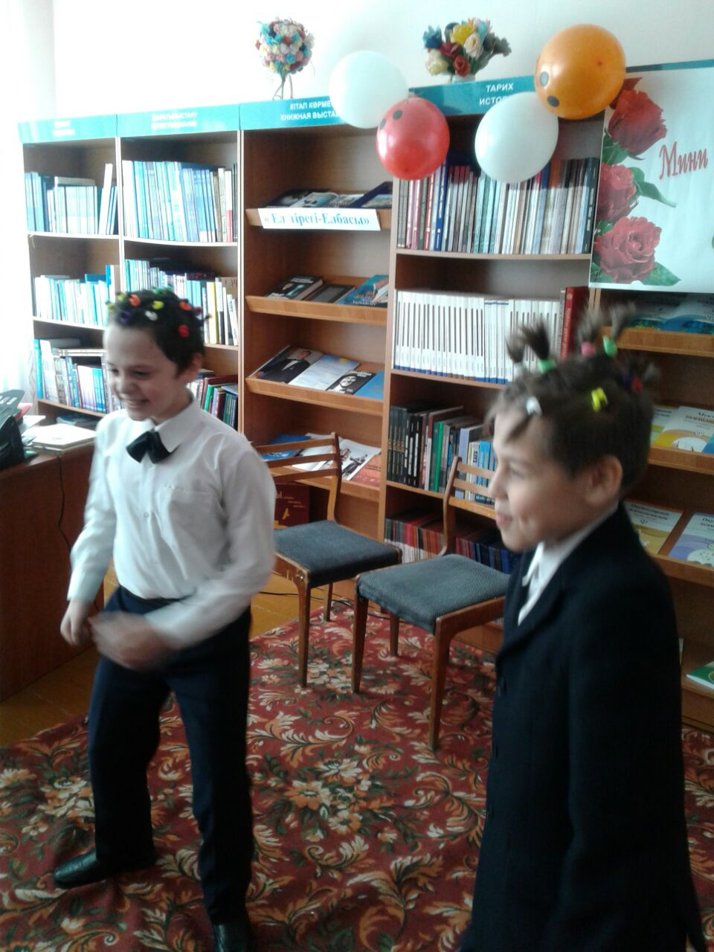
Участие приняли учащиеся 3 «А» и 4 «А» классы. Участницы конкурса продемонстрировали своё умение двигаться, быть гостеприимными и хлебосольными хозяюшками, а также продемонстрировали свои таланты в области дизайнерского, модельного и парикмахерского искусства.
Для создания нужной атмосферы в библиотеке была оформлена книжная выставка, где были представлены книги по тематике праздника 8 марта. А также была представлена выставка детских рисунков «Моя мама».
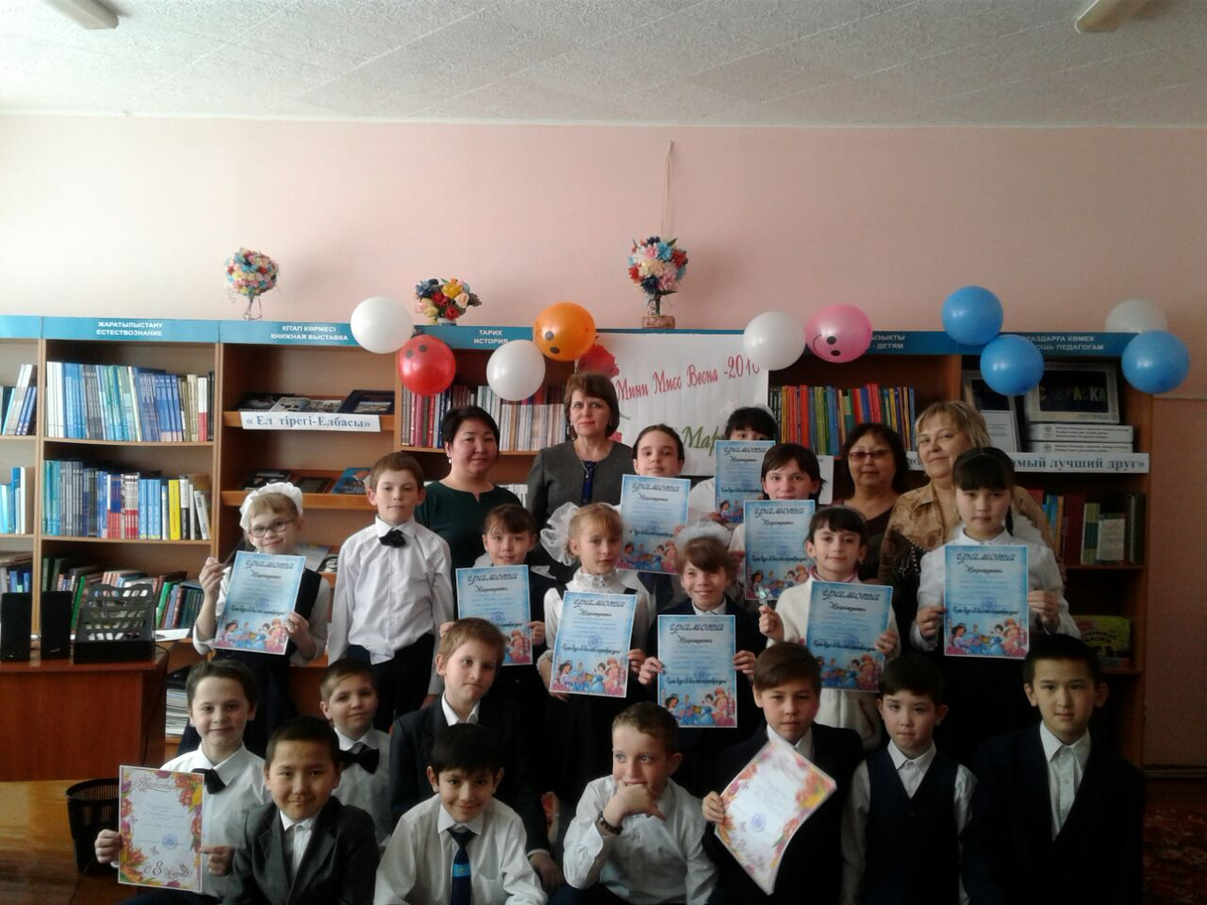
Мероприятие прошло в непринужденной атмосфере, легко и интересно, доставив массу удовольствия как участникам, так и присутствующим зрителям - членам жюри. Все участницы конкурса «Мини Мисс Весна – 2018» были награждены грамотами по номинациям и символическими памятными подарками.


Наурыз в нашей школе
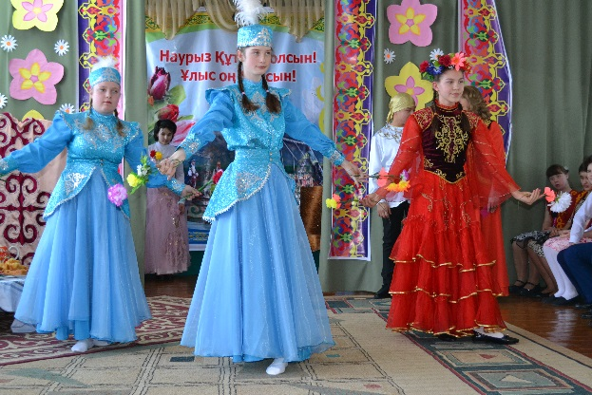
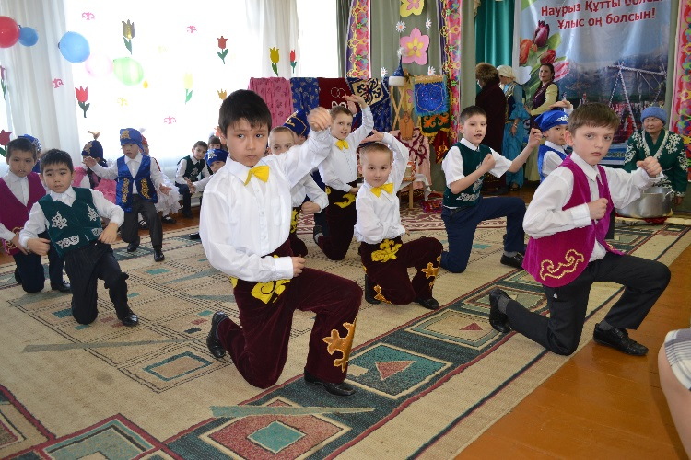
Наурыз - это главный праздник в году как у казахов, так и у многих народов Азии, отмечаемый уже более пяти тысяч лет. Наурыз - это праздник весны, обновления природы, начала нового года, новой жизни. Его празднование имеет языческие корни, это дань поклонения природе. Наурыз отмечается 22 марта в день весеннего равноденствия. В этот день небесные светила: созвездия и звезды после годичного круговорота приходят на точки своего первоначального пребывания и начинают новый путь - круг.
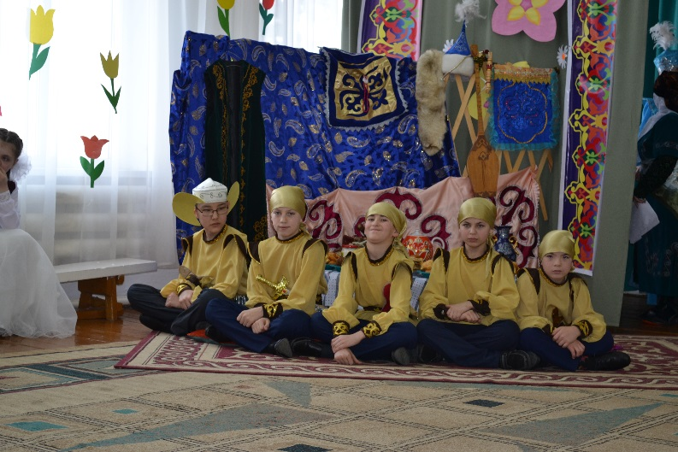
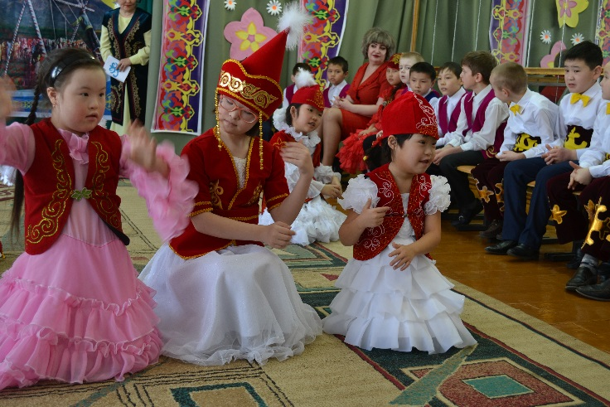
Наурыз - это день возрождения природы, пробуждения ее ото сна. Это очень символичный праздник и соответственно с Наурызом связано множество традиций и обычаев. С некоторыми из них наши воспитанники познакомились на тематических классных часах, организованных педагогами; воочию увидели их на школьных праздничных мероприятиях в виде театрализованных постановок.
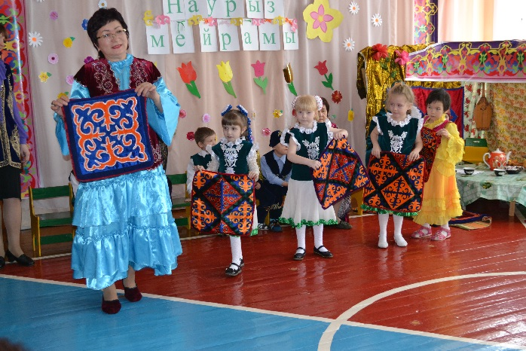
К слову сказать, здесь ребята были не только пассивными наблюдателями. Они также готовили танцы, разучивали песни и стихотворения на казахском и русском языках. Повстречав героев праздника – Алдара Көсе, бая, апа, Қорқыт Ата и других, дети с удовольствием играли с ними в казахские национальные игры. Все в этот день, от мала до велика, надели казахские национальные костюмы. Это способствовало созданию атмосферы праздника и проникновению духа казахского национального колорита.
Каждое мероприятие традиционно заканчивалось древним казахским обычаем шашу – самым любимым всеми детьми обрядом. Ребята и все присутствующие собирали разбросанные сладости, зная и веря, что они обязательно принесут им удачу и везение.

